Nombre: Rubén Rey Feal.

- VirtualBox en modo Red Interna. Configura el interfaz de red de una máquina virtual con Ubuntu con la siguiente configuración:
- Dir IP: 192.168.200.1X
- Mascara red: 255.255.0.0
Captura los comandos que utilizaste para la configuración

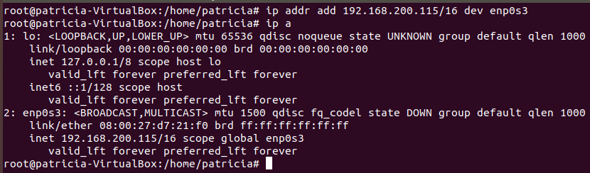

- Configura el interfaz de red de la máquina virtual con Ubuntu con la siguiente configuración:
- Dir IP: 192.168.200.2X
- Mascara red: 255.255.0.0
Captura el contenido de los ficheros que utilizaste para la configuración
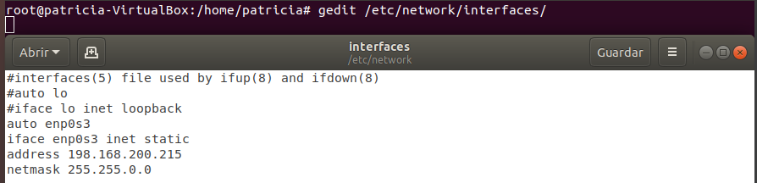
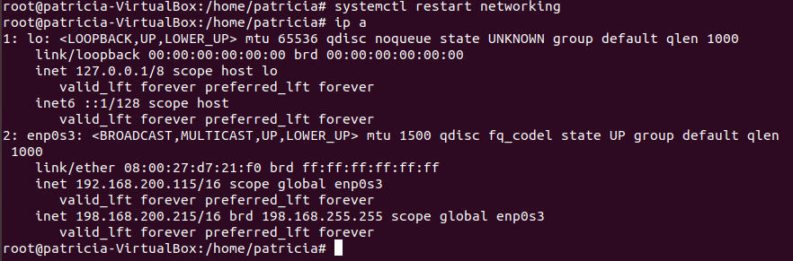

- Pon ahora el modo de conexión de la tarjeta de red en VirtualBox en modo NAT y configura la tarjeta de red para que coja su configuración vía DHCP

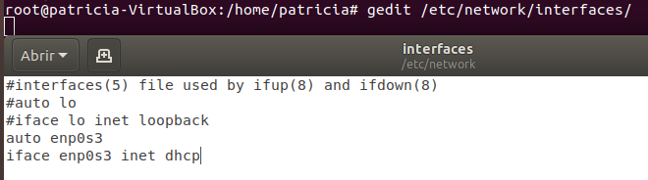
Captura el contenido del fichero que tuviste que modificar.

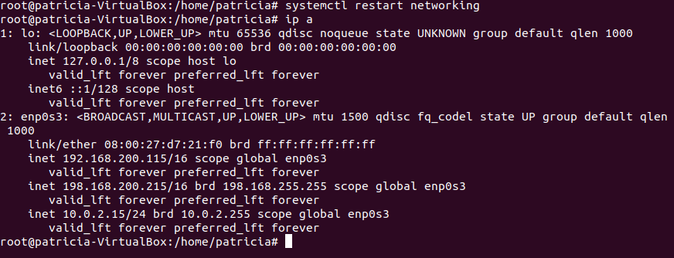

- Manten la configuración del ejercicio anterior y comprueba que tiene salida a Internet por ejemplo con un ping www.google.es.

Captura una pantalla con la salida del comando ifconfig o ip address show.
Captura una pantalla con la salida del comando ping www.google.es

